迦密聖道中學  2025 – 2026 下學期考試  中三級 電腦認知  試題簿  日期: 2026年6月9日  時間: 上午10:30 – 上午11:00  時限: 30 分鐘  頁數: 7 頁  總分: 50  考生須知:  - 考生須於試題及答題紙的第一頁適當位置填寫考生姓名、班別、學號及試場。  - 全卷共有五個部分，分別為甲部、乙部、丙部、丁部及戊部。  所有題目均須作答。答案須寫在答題紙中適當的位置內。 | 姓名  班別  學號  試場  評卷員用  總分 / 50

2025-2026 下學期考試
電腦認知
中三級
甲部 – 多項選擇題 (20分)
本部共有20題。請選擇最合適的答案，並使用 HB 鉛筆填滿圓圈作答。

1. 老師要求用生成式 AI 整理一份 PDF 通告重點，下列哪項較屬合理應用？

(1) 把長文摘成短摘要
(2) 就內容提出問答
(3) 協助檢查是否遺漏日期／地點

A. 只有 (1)
B. 只有 (1) 和 (2)
C. 只有 (2) 和 (3)
D. (1)、(2) 和 (3)

2. 執行 `import cv2` 時出現 'ModuleNotFoundError'，較合理處理是？
A. 用 pip 安裝套件
B. 不用處理
C. 改用 Word
D. 刪除 Python

3. AI 捏造看似可信但不存在的內容，可稱為？
A. 降噪
B. 快取
C. 幻覺（Hallucination）
D. 迭代

4. 用 AI 協助寫報告，下列哪項最符合「負責任使用」？
A. 完全不用工具
B. 假設 AI 永遠正確
C. 只貼 AI 答案
D. 對照官方資料再寫

5. 下列哪一項技術最適合用來捕捉及處理程式在執行語音轉文字程式期間，因網絡故障而產生的錯誤？

A. while True
B. try…except
C. import json
D. for 迴圈

6. 要在影片追蹤物件，下列步驟次序最合理？
A. 只 imread
B. init → selectROI → update
C. 只 update
D. selectROI → init → update

7. 人臉偵測誤判框太多，較合理調整是？
A. 提高 minNeighbors
B. 播 mp3
C. 刪模型檔
D. 降低 minNeighbors

8. 使用生成式 AI 閱讀長 PDF 時，下列哪項較不合理？
A. 翻譯關鍵字
B. 提取日期
C. 刪除同學檔案
D. 整理要點

9. cv2.VideoCapture(0) 的 0 代表：
A. 第 0 秒
B. 預設鏡頭
C. 靜音
D. 第 0 張圖

10. Vibe Coding 下，學生最合適扮演？
A. 只畫圖
B. 總監（構思、測試、修正）
C. 抄襲 AI
D. 只閱卷

11. 學生利用 AI 生成程式碼以解決特定問題。若初步測試結果顯示遊戲性能（如執行速度）未如理想，根據「迭代開發」的原則，學生應如何處理？
A. 改紙筆玩
B. 直接交卷
C. 刪除程式
D. 測試後請 AI 調整

12. 拍照做人臉偵測前先把影像轉灰階，主要原因是？

A. 減少運算量、加快處理
B. 令相片變彩色
C. 用來翻譯句子
D. 用來播放 mp3

13. 在進行即時（Real-time）鏡頭追蹤時，若要求畫面運作較為流暢，開發者通常會選擇 KCF 算法而非 CSRT 算法。這是因為：

A. KCF 算法在處理物體被遮擋（Occlusion）時準確度較高。
B. KCF 算法的計算複雜度較低，能提供更高的幀率（FPS）。
C. CSRT 算法僅適用於靜態背景下的目標追蹤。
D. KCF 算法能自動調整追蹤窗口的大小以適應物體形變。

14. Google 翻譯 API 顯示找不到憑證，較可能是？
A. 未設定 password.json 路徑
B. 未裝 tkinter
C. 未灰階
D. 未圈選 ROI

15. 要刪除專案內舊的 sound.mp3，應使用下列哪一項函數？
A. gTTS
B. recognize_google
C. os.remove
D. detectMultiScale

16. 測驗程式把題目放在 quiz_data.json，主要是為了？

A. 只有老師使用
B. 不用寫任何程式
C. 一定不會出錯
D. 程式與題目資料分開，方便更新題目庫

17. 製作有按鈕、選項的測驗視窗介面，應使用下列哪一個模組？
A. playsound
B. Haar Cascade
C. tkinter
D. gTTS

18. 追蹤準確度要求高、速度可慢，較應選哪種 tracker？
A. CSRT
B. 不用 tracker
C. MOSSE
D. KCF

19. 把 AI 生成內容直接交功課且完全不註明，最違反？
A. 亮度
B. 檔名
C. 清潔
D. 學術誠信

20. 課堂鏡頭畫面全黑，較應先檢查？
A. 是否已用 pip 安裝 gTTS
B. JSON 格式
C. 鏡頭／VideoCapture 是否成功開啟
D. 是否已轉灰階

乙部 – 配對題 (10 分)
- 函數庫配對：請將正確功能字母填入括號內。 (5分)

功能庫：
A. 播放 mp3 音訊
B. 把文字轉成語音
C. 把語音轉成文字
D. 在影像中偵測人臉
E. 刪除資料夾內的檔案

函數庫 | 功能（請填寫字母）
gTTS | (a)
playsound | (b)
SpeechRecognition | (c)
detectMultiScale() | (d)
os.remove() | (e)

- 程式步驟配對：根據描述選出最合適的步驟字母。 (5分)

步驟：
A. adjust_for_ambient_noise()
B. audio.save("audio.mp3")
C. recognize_google()
D. cv2.cvtColor(..., cv2.COLOR_BGR2GRAY)
E. cv2.selectROI()

描述 | 步驟（請填寫字母）
把彩色影像轉為灰階以提高效率。 | (a)
物件追蹤前，手動圈選要追蹤的目標。 | (b)
把 TTS 語音儲存為 mp3 檔。 | (c)
開始 STT 前，先進行環境降噪。 | (d)
把錄到的語音轉成文字。 | (e)

丙部 – 是非題 (5分)
- 請判斷下列敘述是否正確，正確填 T，錯誤填 F。 （5 分）
  - 課堂建議使用 playsound==1.2.2 以減少播放問題。
  - Vibe Coding 代表 AI 第一次就一定完美，不需要修改。
  - STT 程式使用 try…except 可處理聽不清或服務錯誤。
  - 'password.json' 是用來儲存同學遊戲分數的檔案。
  - 外建函數庫跟 Python 一起安裝，完全不需要 pip。

丁部 – 填充題 (10 分)
- 請在空格內填入最合適的文字。 （5 分）
playsound | gTTS | SpeechRecognition | yue | password.json

  - 文字轉語音常使用 ________ 函數庫把文字變成語音。
  - 播放 mp3 常使用 ________ 函數庫。
  - Google 翻譯需要 ________ 憑證檔。
  - 辨識廣東話時，language 參數常用 ________。
  - 語音轉文字使用 ________ 函數庫。

- 請在空格內填入最合適的文字。 （5 分）
quiz_data.json tkinter xml cvtColor opencv-python

  - 電腦視覺常用 OpenCV，安裝指令為 pip install ________。
  - 人臉模型 Haar Cascade 的副檔名是 ________。
  - 把彩色影像轉灰階使用 cv2.________()。
  - 若要為 Python 程式加入圖形使用者介面（GUI），例如建立視窗或按鈕，通常會匯入內建的 ________ 模組。
  - 測驗程式從 ________ 檔讀取題目（分開資料與程式）。

戊部 –問答題 (5分)
- 隨著 AI 工具普及，教育界正面臨重大轉變。某中學發現部分學生完全依賴 AI 來完成中英文作文功課。
  - 學生利用 AI 直接生成整篇作文並當作自己的作品提交。從 學習效能 及 道德操守（學術誠信） 兩方面，各指出一個負面影響。 （2 分）
  - 在 AI 時代，單純負責「資料輸入」或「校對」的職位容易被淘汰。試解釋這類工作容易被 AI 取代的原因。 （1 分）
  - 有人擔心「教師」最終也會被 AI 取代。請根據 AI 的局限性及人類的獨特價值，提出兩個理據反駁這個觀點。 （2 分）

~全卷完~

迦密聖道中學
2025 – 2026 下學期考試
中三級 電腦認知
答題紙
班別： ( ) 日期：09/06/2026
姓名： 時間：30 分鐘
甲部 – 多項選擇題 (20分)
本部共有20題。請選擇最合適的答案，並使用 HB 鉛筆填滿圓圈作答。
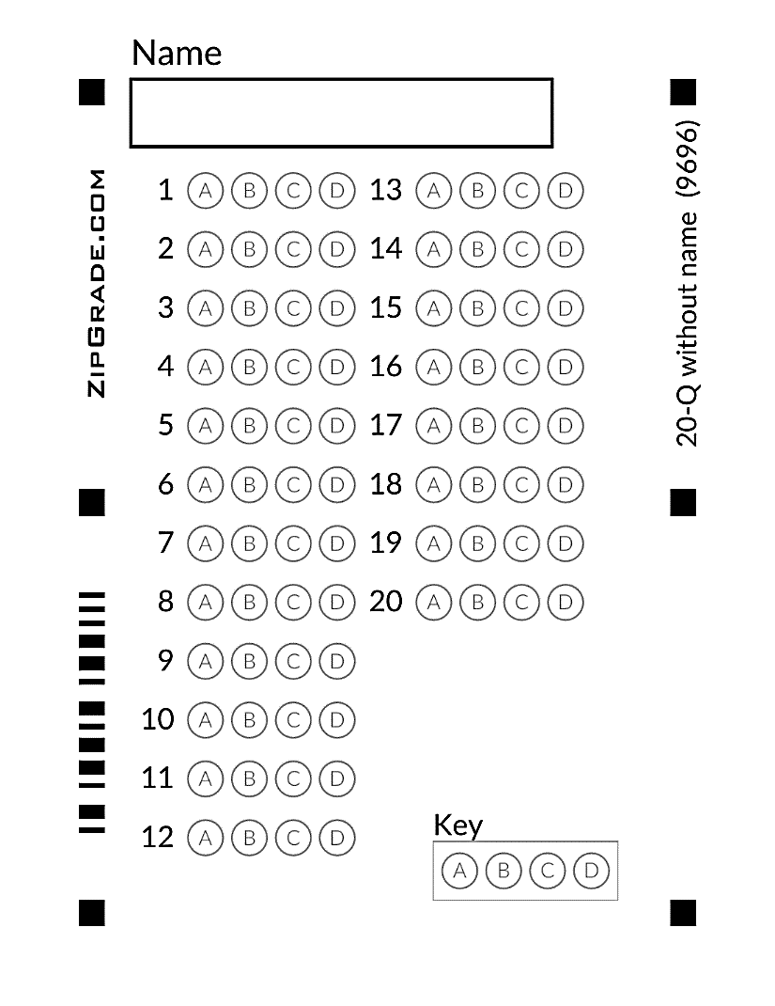
乙部 – 配對題 (10 分)
將最合適的答案字母填在括號內。

1. | (a) | (b) | (c) | (d) | (e)
2. | (a) | (b) | (c) | (d) | (e)

丙部 – 是非題 (5 分)
判斷下列各項，正確填「T」，錯誤填「F」。

1. | (a) | (b) | (c) | (d) | (e)

丁部 – 填充題 (10 分)
從字庫中選擇最合適的詞語填在橫線上。

1. (a) __________________________
(b) __________________________
(c) __________________________
(d) __________________________
(e) __________________________
2. (a) __________________________
(b) __________________________
(c) __________________________
(d) __________________________
(e) __________________________

戊部 – 問答題 (5 分)

1. (a)

(b)

(c)

全卷完

迦密聖道中學
2025 – 2026 中三級 電腦認知科下學期考試 (評分準則)
甲部： 多項選擇題 (20分)
DACDB BACBB DABAC DCADC

乙部： 配對題 (10分)
1. (a) B @1分
(b) A
(c) C
(d) D
(e) E

2. (a) D @1分
(b) E
(c) B
(d) A
(e) C

丙部： 是非題 (5分)
1. (a) T @1分
(b) F
(c) T
(d) F
(e) F

丁部：填充題 (10分)
1. (a) gTTS @1分
(b) playsound
(c) password.json
(d) yue
(e) SpeechRecognition

2. (a) opencv-python @1分
(b) xml
(c) cvtColor
(d) tkinter
(e) quiz_data.json

戊部：短答題 (5分)
1. 評分準則建議：
題號 | 參考答案 / 評分標準 | 滿分
(a) | (每項 1 分，共 2 分)學習效能：學生失去鍛鍊獨立思考、邏輯組織及語文表達能力的機會。道德操守：這屬於抄襲（Plagiarism）或作弊行為，嚴重違反學術誠信。 | 2
(b) | (答中核心原因得 1 分)這類工作屬高度重複性且基於既定規則（Rule-based），而 AI 處理文字和數據的速度與準確度均遠超人類。 | 1
(c) | (任答兩項，每項 1 分，共 2 分)教師能提供情感支援（Empathy）和心理輔導，這是缺乏同理心的 AI 無法做到的。教師能根據學生的即時反應（如表情、情緒）靈活調整教學策略，AI 難以進行複雜的人際互動。教育包含品格培養（身教），這需要真實人類作為榜樣。 | 2

